Festival Víno z blízka: večery s vínem, které jinde nezažijete
Brno (27. července 2021) – Letní sezóna degustací pod širým nebem dospěla do své poloviny a návštěvníky láká na unikátní večery s moravskými víny pod širým nebem v zelené oáze uprostřed města, v brněnské Otevřené zahradě. Pořadatelé z Partnerství, o.p.s. lákají třeba na Zámecké vinařství Bzenec, Vinařství Lahofer, ale i na menší a méně známá moravská vinařství, která si však pozornost určitě zaslouží. Degustace vín se konají ve vybrané čtvrtky po celé léto až do 16. září.
Nyní je festival ve své polovině, za sebou má pět večerů s vinaři z Vrbice, Mikulova a ze spolku EKOVÍN, představil také vinařské osobnosti – Luboše Oulehlu a Radomíra Nepraše. „Naši hosté se v následujících týdnech potkají třeba s vinaři z Velkých Bílovic, se zástupci Zámeckého vinařství Bzenec či Vinařství Lahofer a opět přijedou i vinaři z EKOVÍNu, kteří se zaměřují na ekologickou produkci vín,“ dodává ředitel festivalu Juraj Flamik z Partnerství, o.p.s. Organizátoři zároveň vyslyšeli prosby a tipy návštěvníků. „Na 2. září jsme do Brna pozvali vinaře z rakouského Poysdorfu, snad opatření umožní jejich návštěvu,“ doufá Juraj Flamik.
Degustace Víno z blízka probíhají pod širým nebem v Otevřené zahradě za každého počasí. „Trochu nás letos potrápily bouřky a přeháňky, ale máme nacvičené přesuny vinařů i hostů pod střechu,“ říká za organizátory Kamila Vlčková. Za normální situace jsou degustační stoly rozmístěné po celém areálu Otevřené zahrady, takže návštěvníci mohou se skleničkou v ruce prozkoumávat její zákoutí. Hlavním cílem je samozřejmě ale ochutnávání vín a osobní setkání s vinaři, kterých se mohou hosté zeptat na vše, co je o víně a vinařství zajímá. „Kromě volných degustací pořádáme i setkání s osobnostmi současného vinařství – ty spočívají v úvodní řízené degustaci pod vedením vinaře, následuje klasická volná degustace v zahradě,“ vysvětluje Kamila Vlčková.
Začíná se vždy od 17:30, degustace trvá do 20:00 hodin. Poté následuje doprovodný program v podobě vystoupení kapely. V průběhu sezóny zní hudba různých žánrů od jazzu a swingu po latinskoamerické tóny a rytmy. Občerstvení zajišťuje Bistro Otevřená zahrada. Všechna ochutnaná vína mohou hosté přímo u vinařů také nakoupit po lahvích a vychutnat si je na místě, nebo odnést s sebou domů.
Více informací o festivalu a vstupenky najdete na webu www.vinozblizka.cz.
Ilustrační fotografie a video ke stažení.

Kontakt:
Juraj Flamik, ředitel festivalu Víno z blízka, juraj.flamik@nap.cz, tel.: 606 763 117
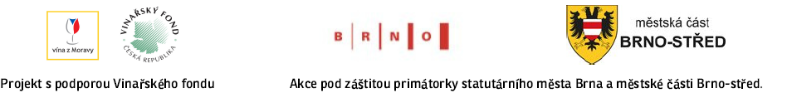
Kamila Vlčková, PR a komunikace, kamila.vlckova@nap.cz, tel.: 774 347 806

